Tarea 2 Docker
INDICE
Lanzar una aplicación PHP con Nginx y MySQL usando Docker y docker-compose. 2
Estructura de escritorios 2
Crear contenedor Nginx 2
Creación de un contenedor en PHP 3
Creación de contenedor para los datos. 5
Creación de un contenedor MySQL 6
Mostrar Tablas de SQL 7

Lanzar una aplicación PHP con Nginx y MySQL usando Docker y docker-compose.

Estructura de escritorios
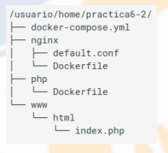

Crear contenedor Nginx
Vamos a /home/practica6-2 y vamos a modificar el archivo docker-compose.yml para que quede así.
con esto le estamos diciendo que coja la ultima imagen del de nginx, como queremos que se llame el contendor cuando hagamos docker ps o docker ps -a y el puerto que quermeos que escuche nuestro ordenador y el puerto que escucha nginx en el contenedor.
Vamos a inciar este proceso utilizando docker-compose up -d (-d es que se ejecute en 2 plano).
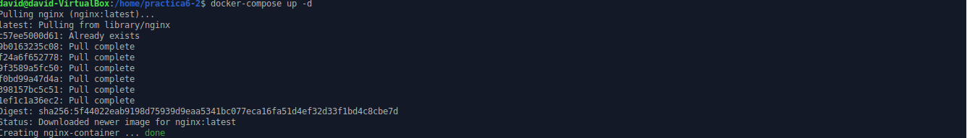
Al hacer docker ps tendria que aparecernos el contenedor y si queremos saber si funciona el servidor(que si nos aparece el contenedor en docker ps tendria que funcionar) ponemos en nuestro navegador http://ip_maquina_virtual.

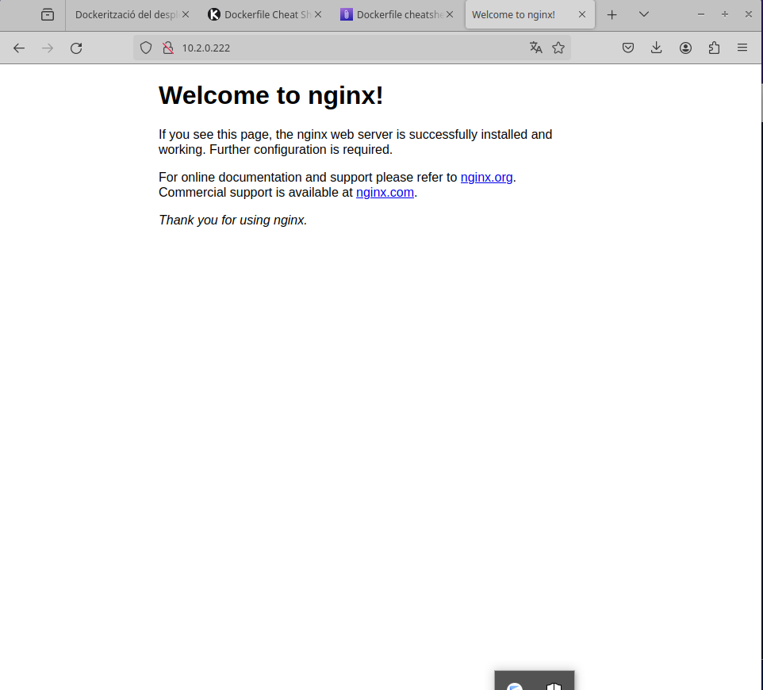

Creación de un contenedor en PHP
Creamos dentro de practica6-2 los siguientes directorios www/html.
Te metes dentro del directorio www/htlml y creamos un index.php con el siguiente codigo.
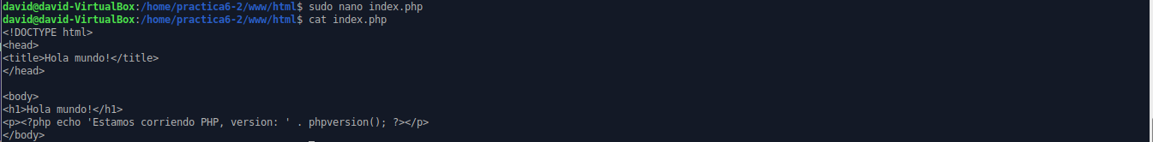
Ahora vamos a crear el directorio nginx: dentro de practica6-2 ponemos mkdir nginx y creamos un archivo llamado default.conf con el siguiente codigo.
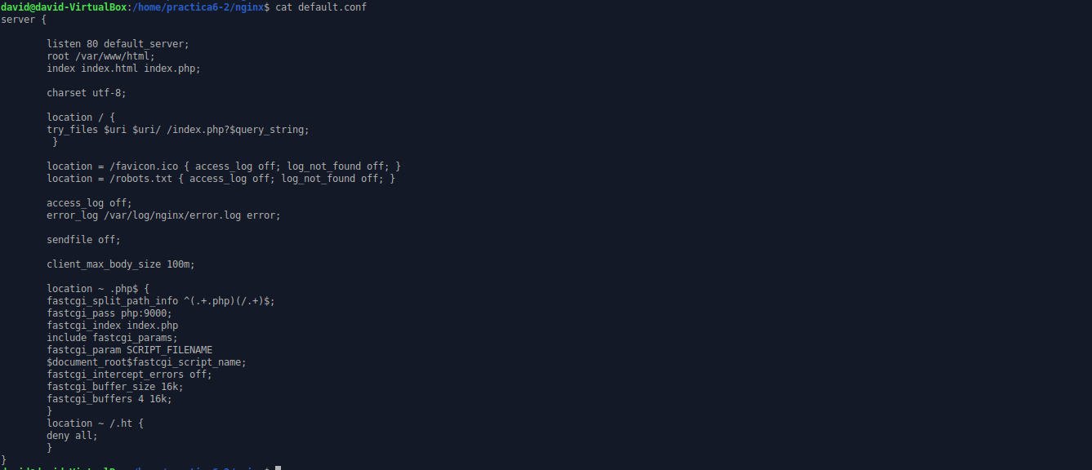
Ahora creamos el archivo Dockerfile que este archivo guardara la configuración de nginx al contenedor que le asignemos.

Ahora modificamos nuestro archivo docker-compose.yml.
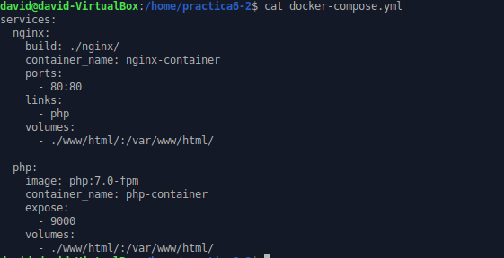
Creara un nuevo contenedor PHP con puerto 9000 que se enlance con el contenedor nginx y el de php que creara un volumen y que estara en var/www/html.
Haremos docker-compose up -d y veremos como estan los contenedores activos utilizando docker ps y si utilizamos nuestra http://ip_nuestra veremos la pagina Hola mon.
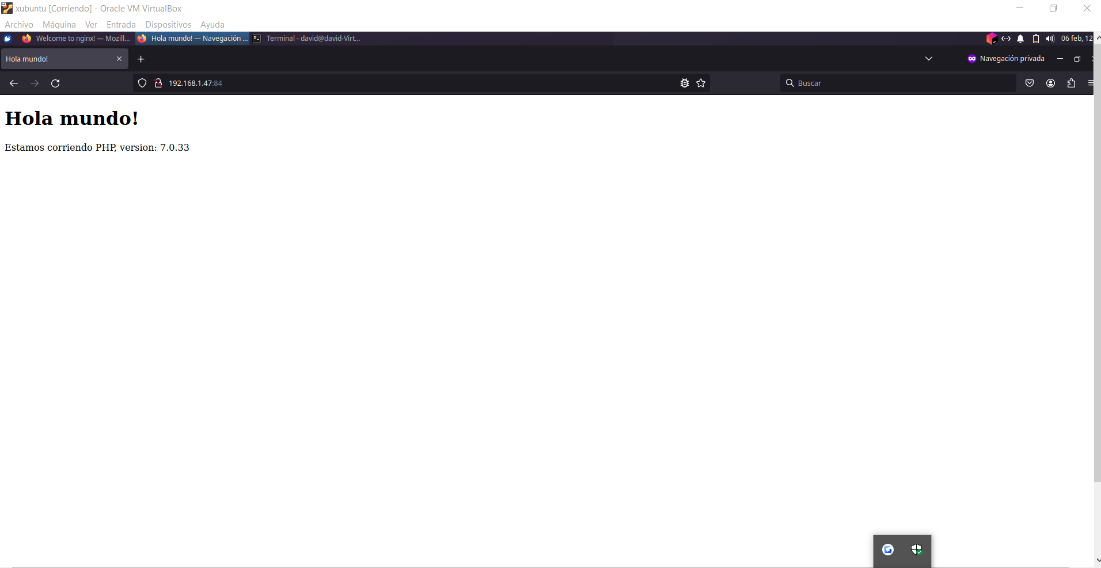

Creación de contenedor para los datos.
Modificamos nuestro docker-compose.yml con el siguiente codigo.

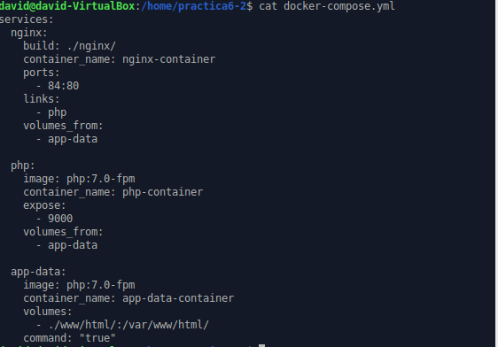
vamos hacer un docker-compose up -d y ver los contenedores.

Creación de un contenedor MySQL
Dentro de practica6-2 creamos el directorio php(mkdir php) y dentro de el añadimos un archivo Dockerfile.
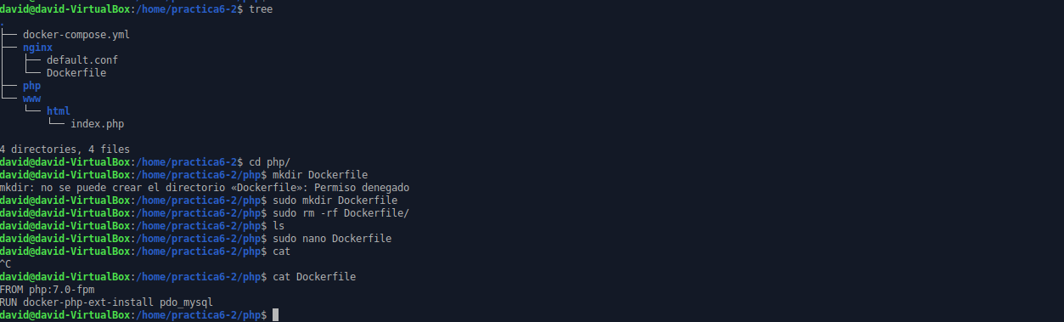
Ahora modificamos el docker-compose.yml
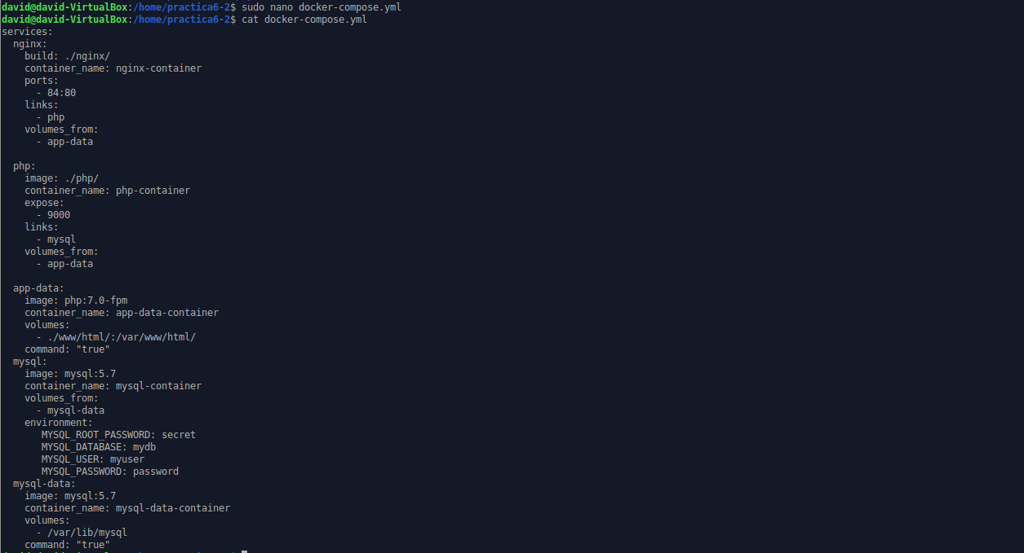
Ahora hacemos unos cambios en el index.php que esta en www/html para comprobar al conexión a la base de datos.
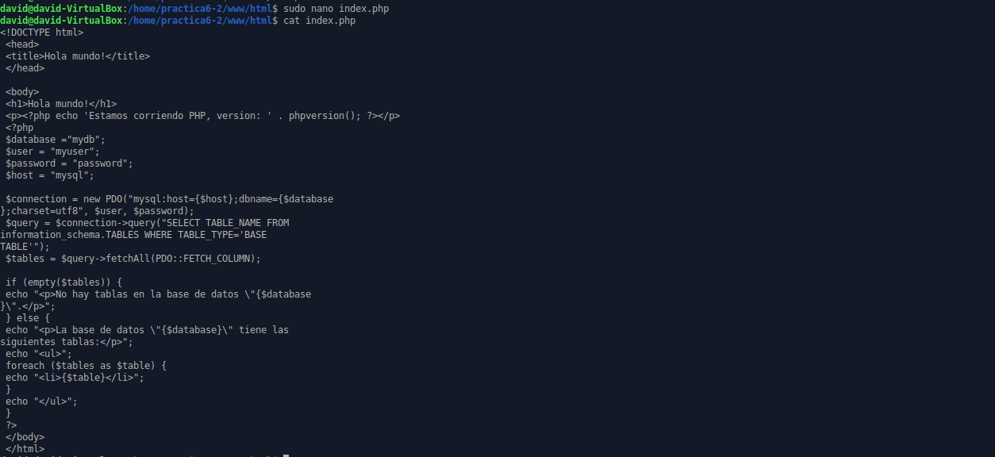
Hacemos docker-compose up -d y miramos los contenedores creados con docker ps -a
Si accedemos a la http://ip_nuestra.
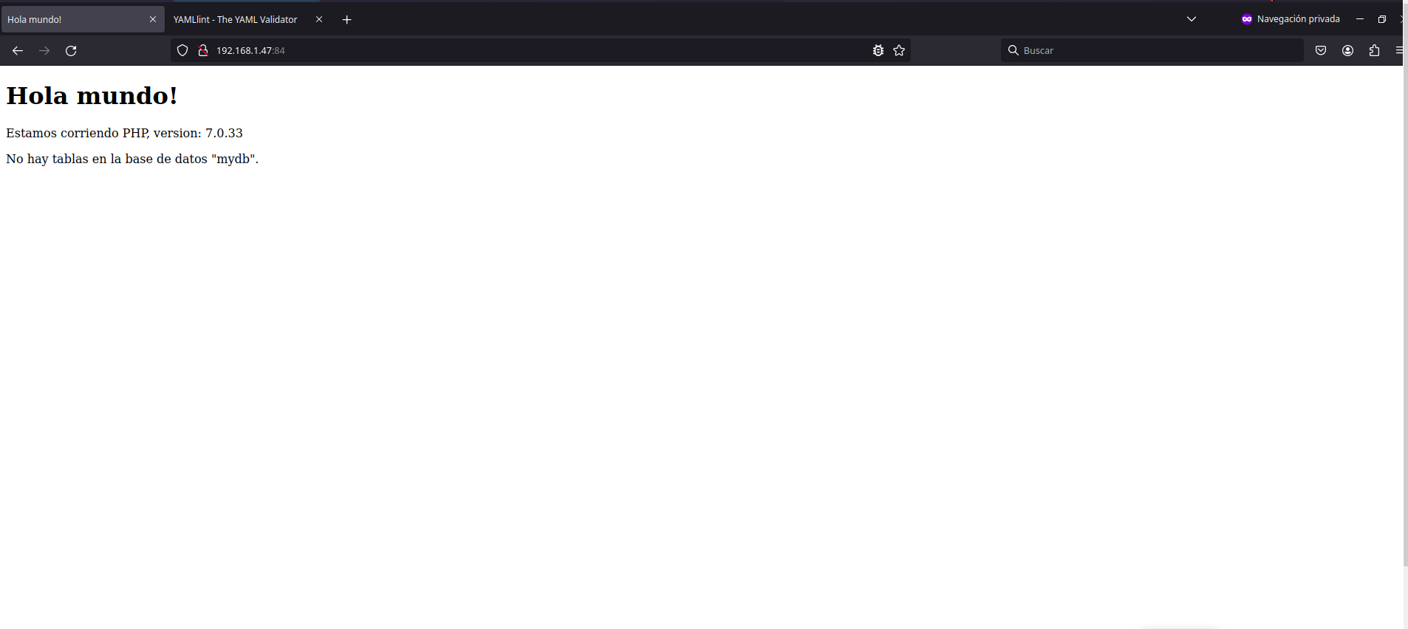

Mostrar Tablas de SQL
Ahora para que aparezcan las tablas que estan en sql(si estan pero no son visibles) para ello vamos a modificar el index.php y donde aparece $user y $password hay que poner $user = “root”; y en $password = “secret”;
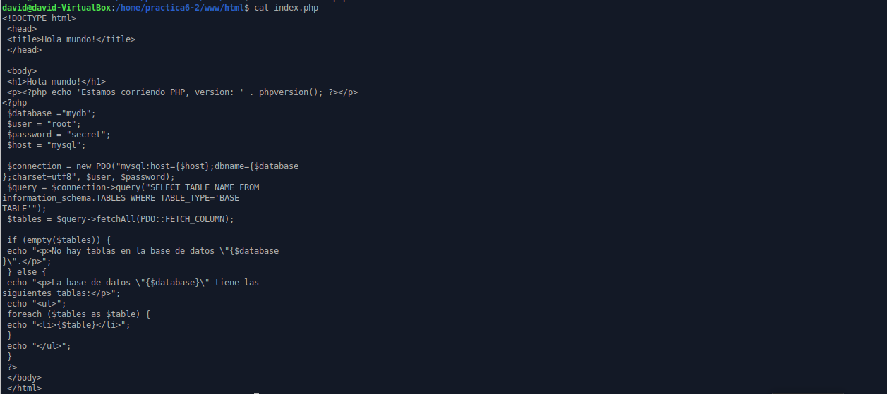
Sí hacemos F5 a la pagina debería de salir todas las tabasl de sql.

